RESUMO DE CONTIDOS


Índice
O deporte 2
Que é o deporte? 2
Valores do deporte 2
Deporte adaptado 4
O Goalball 4
A Boccia 5
A prevención de riscos 6
Educación viaria 7
Primeiros auxilios 8
Como debemos actuar? 8

O deporte

Que é o deporte?
O deporte é un tipo de actividade física que as persoas fan para divertirse, manterse saudables, competir con outras persoas de forma amigable etc. En cada deporte, as habilidades motrices que utilizamos son diferentes, por exemplo: correr, lanzar obxectos, nadar, deslizarse, pedalear, saltar... O importante é que nos movemos, aprendemos, gozamos... é coma un xogo!
Pero...cal é a diferencia entre un xogo e un deporte?
Moitas persoas seguramente non o distinguen, dirían que é o mesmo. A diferencia radica principalmente no seu propósito e nas regras que seguen.
- Un xogo é unha actividade que se fai principalmente para divertirnos, normalmente cunhas regras máis sinxelas e mesmo as veces invéntanse no momento de xogar. Non require unha preparación física previa, nin un adestramento… Por exemplo, xogar ao pilla-pilla, ás agachadas ou saltar á corda.
- O deporte digamos que é coma un xogo pero máis estruturado. Ten regras máis fixas e complexas, de feito, unha institución (xeralmente denominada "federación") é a que se encarga de unificar e controlar esas normas para ese deporte. Normalmente o deporte implica realizar habilidades máis complexas ou que requiren de máis adestramento, máis esforzo físico ou mental. Soe levarse a cabo en forma de competición e iso supón a necesidade de superarse, de vencer, ben a un adversario ou adversaria, ou a un mesmo/a (por exemplo batendo un propio récord). O baloncesto, o tenis, o fútbol, voleibol, etc. son deportes.

Valores do deporte
O deporte transmite unha serie de valores fundamentais que axudan ao desenvolvemento persoal e social. Estes valores benefician tanto aos deportistas como á sociedade en xeral.
- Esforzo e superación - O deporte ensina a importancia de traballar duro para acadar metas, superar límites e mellorar constantemente.
- Disciplina e constancia - Para progresar en calquera deporte, é necesario seguir unha rutina de adestramento e respectar ese plan.
- Cooperación - É fundamental aprender a traballar en grupo, colaborar, comunicarse e confiar nos compañeiros e compañeiras de equipo.
- Responsabilidade e compromiso - Os deportistas aprenden a asumir compromisos co seu equipo, cos adestradores e consigo mesmos.
- Tolerancia á frustración - O deporte ensina a afrontar derrotas e erros como oportunidades para aprender e mellorar.
- Igualdade e inclusión - O deporte é unha ferramenta poderosa para eliminar barreiras sociais e integrar persoas con diferentes capacidades.
- Saúde e benestar - Fomentar a práctica deportiva mellora a saúde física e mental, reducindo o estrés e promovendo hábitos saudables.
- Respecto e deportividade (Fair play) - O deporte fomenta o respecto polas regras, polos compañeiros, polos rivais e polos árbitros.
Ímonos deter un pouco neste concepto de Fair Play.

Fair play ou xogo limpo

Fair play é unha expresión do inglés que significa ‘xogo limpo’. É un concepto do mundo dos deportes para referirse ao comportamento honesto e correcto que deben observar os atletas co seu opoñente, o árbitro e os asistentes.
O xogo limpo caracterízase por poñer en primeiro lugar o gusto de competir limpamente e gozar o deporte por encima da ambición de vitoria. Respectar ao adversario, ao árbitro e ás regras; practicar sen trampas, trucos ou simulacións para confundir ao rival ou ao xuíz; non ofender, humillar nin maltratar a ningún participante da contenda, e, moi importante: o xogo limpo tamén é asumir a derrota con dignidade e gozar a vitoria con sinxeleza e respecto.
O xogo limpo busca ser un modelo de comportamento deportivo que sirva de exemplo no deporte, pero non só aqueles que se inician nel, senón tamén aqueles que poderían copiar estas condutas e levalas á vida social coma afeccionados, familiares...

Deporte adaptado
Dentro dos deportes hai unha categoría moi ampla chamado deporte adaptado. O deporte adaptado é un tipo de actividade deportiva regulamentada que mediante a inclusión de modificacións tenta facer posible a práctica deportiva a persoas que teñen algunha discapacidade ou condición especial de saúde. Un deporte considerase adaptado cando hai adaptacións no regulamento, no material, modificacións técnico tácticas ou adaptacións no espazo. Por exemplo o baloncesto en cadeira de rodas.
Dentro desta categoría de deporte adaptado podemos englobar ao deporte inclusivo e o deporte paralímpico:
O deporte inclusivo busca xuntar, na práctica deportiva, a persoas con e sen discapacidade, promovendo o respecto, a igualdade e a inclusión. Normalmente, non se modifica tanto o deporte, senón que se adapta o enfoque para que todos participen, axustándose ás posibilidades dos practicantes e mantendo o obxectivo da especialidade deportiva que se trate. Supón un axuste ou adaptación nas regras e o material.
Os deportes paralímpicos son aquelas modalidades deportivas de alto nivel que compiten nos Xogos Paralímpicos, dos que forman parte deportistas con discapacidades físicas (lesión medular, amputacións, parálise cerebral, etc.), discapacidade visual ou discapacidade intelectual. Son deportes paralímpicos: atletismo, bádminton, baloncesto, boccia, ciclismo, esgrima, fútbol 5, goalball, halterofilia, hípica, judo, natación, piragüismo, remo, rugby, taekwondo, tenis, tenis de mesa, tiro, tiro con arco, tríatlon, voleibol, biatlón, curling, esquí alpino e nórdico, hóckey xeo e snowboard. A organización que se encarga da xestión destes deportes é o Comité Paralímpico Español.
O goalball e o boccia son deportes moi especiais porque están deseñados especificamente para persoas con discapacidades concretas e destacan pola súa singularidade e inclusión. Aquí tes máis detalles sobre cada un:

O Goalball
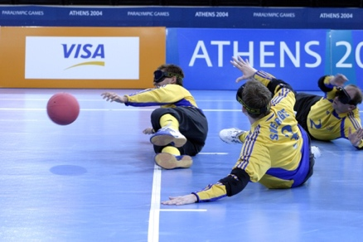
O goalball é un deporte paralímpico creado unicamente para persoas cegas ou con discapacidade visual.
Neste deporte enfróntanse dous equipos de tres persoas nunha pista interior. Cada unha sitúase nun extremo xunto a unha portería de 9 metros.
O obxectivo do goalball é introducir unha pelota, que leva un cascabel no seu interior, na portería rival. Todos os integrantes do equipo poden lanzar e intentar que a pelota non entre na portería. Ademais, para garantir a igualdade, os xogadores ou xogadoras deben levar un anteface que lles cubra por completo os ollos.
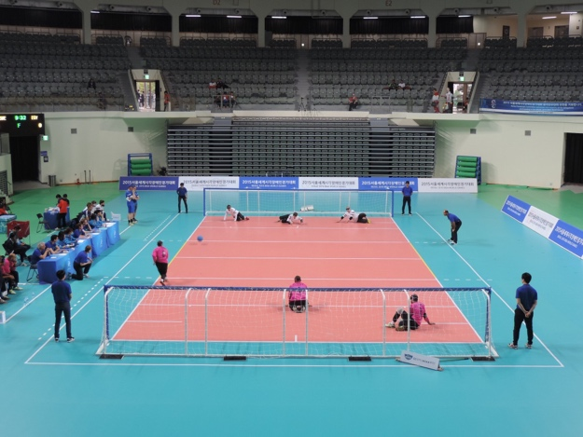
Trátase dun deporte que require dunha gran capacidade espacial para saber onde estar situado para interceptar ou lanzar a pelota. Por iso, a pista utilizada para goalball é un rectángulo de 18 metros de longo por 9 de ancho dividido en seis áreas. As liñas do campo son táctiles para que os xogadores e xogadoras poidan orientarse con facilidade. Polas súas características esta pista debe ser interior e o lugar debe estar en absoluto silencio durante todo o partido para permitir que ambos equipos poidan escoltar o balón sonoro. Só se pode aplaudir cando se marca gol.

A Boccia
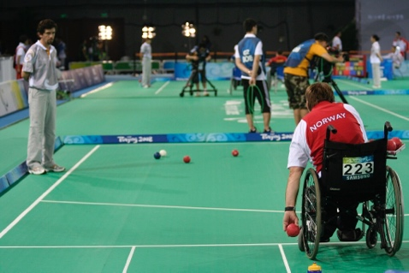
A boccia é un deporte paralímpico practicado por persoas en cadeira de rodas que teñen parálise cerebral, lesión cerebral ou discapacidade física severa. Trátase dun deporte semellante á petanca que se basea na precisión e na habilidade.
Practícase nunha pista de 12,5 x 6 metros aínda que tamén pode practicarse en contornas naturais.
Os xogadores ou xogadoras colócanse nun extremo. Cada un deles comeza o xogo con 6 pelotas e o obxectivo é lanzalas o más cerca posible doutra más pequena de cor branca. Á vez, é importante intentar deixar máis lonxe as dos rivais.
Na boccia pódese competir de xeito individual, por parellas ou en equipos e gaña quen deixe a bóla más preto da branca.
Os deportistas clasifícanse en catro categorías en función da súa discapacidade:
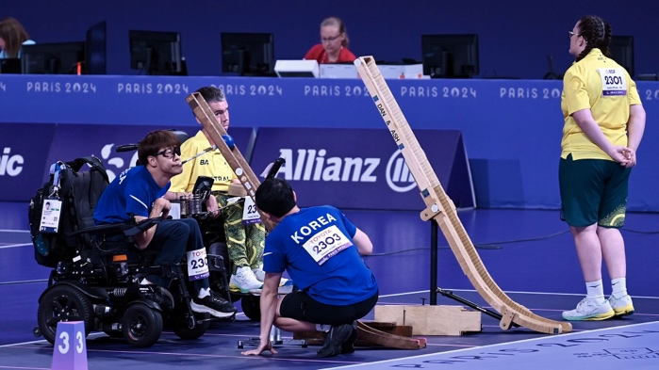
- BC1: poden lanzar coa man ou co pé. Poden competir con axuda dun asistente.
- BC2: lanzan coa man sen ningún tipo de axuda.
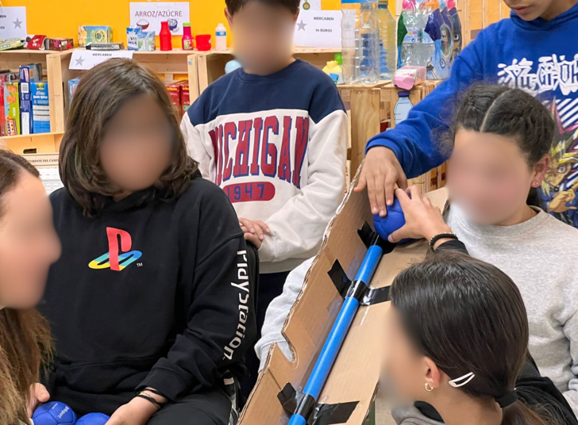
- BC3: son incapaces de lanzar ou agarrar a bola. Por iso, permíteselles facer uso dunha quenlla ou rampla ademais da axuda do asistente.
- BC4: nesta división participan xogadores ou xogadores sen parálise cerebral. Poden lanzar coa man e co pé sen axuda.
Para xogar á boccia nas clases de Educación Física pódense crear estruturas construídas con material de refugallo como os da imaxe:

A prevención de riscos
O manexo de diferentes obxectos, os lugares e espazos de xogo moi limitados, os movementos a gran velocidade... son algunhas das situacións e características que nos atopamos nas clases de Educación Física, e ás veces, son a causa de moitos problemas que xorden nelas.
Como podemos evitar estes riscos durante a práctica de actividade física?
En función de onde se practique a actividade física, hai que ter en conta unhas variables ou outras: espazos interiores (aulas, ximnasio...) ou espazos ó aire libre (urbanos, naturais…). É moi complicado asegurar que non existan ao 100% pero, se se teñen en conta algúns aspectos, podemos reducir o seu número.
- No centro: Hai que levar roupa deportiva cómoda e calzado que non esvare. Nada de pendentes nin colares! O pelo recollido axuda a estar máis seguros. Antes de usar o material ou os espazos, hai que comprobar que están en bo estado e libres de obstáculos.
- Na cidade: Igual que no centro, hai que vestir roupa adecuada e calzado seguro. En días de sol, é boa idea levar gorra e, se hai pouca luz, chalecos reflectores para ser vistos. Non se debe facer exercicio nas horas de moito calor, hai que beber auga e usar crema solar. O mellor lugar para as actividades son parques ou zonas peonís, evitando obstáculos e cruzando sempre polo paso de peóns. Se non hai beirarrúas, camiñamos en fila pola esquerda para ver os coches.
- Na natureza: A roupa debe ser cómoda, impermeable e que transpire, axeitada á temperatura. O calzado debe protexer ben os pés. É importante levar gorra, chaleco reflector e crema solar. Hai que levar auga e algo para comer, descansar cando fai moita calor e estar atentos aos riscos, como terreos esvaradíos ou animais perigosos. Sempre se debe deixar o lugar limpo e coidado, seguindo as rutas marcadas e respectando a flora e fauna.
Se alguén se perde, debe saber onde reunirse co grupo e como pedir axuda. Todos deben levar algo identificador co nome do grupo e un contacto.

Educación viaria
A educación viaria é todo o que aprendemos para saber como comportarnos nas rúas e nas estradas. Son medidas de prevención de accidentes de tráfico que, independentemente que sexamos peóns, ciclistas ou condutores, debemos de respectar para estar seguros e evitar accidentes. É como aprender as normas dun xogo, pero neste caso, o obxectivo é coidar de nós mesmos e dos demais.
A Educación Viaria é máis que a aprendizaxe das normas e sinais. É educación en valores para respectar, compartir, responsabilizarse de hábitos, actitudes e comportamentos seguros, incorporados na formación integral das persoas ao longo da vida, desde a nenez ata a madurez, para lograr, entre todos, unha mobilidade segura.
Algunhas pautas básicas de educación viaria moi sinxelas pero importantes poden ser:
- Sempre hai que mirar á esquerda, á dereita e de novo á esquerda antes de cruzar unha estrada, e facelo polo paso de peóns.
- Cando montamos en bicicleta, é importante usar casco, respectar os semáforos e circular polo carril bici se existe.
- Nunca se deben usar auriculares nin mirar o móbil mentres camiñamos ou conducimos.
Se seguimos estas regras e prestamos atención, podemos movernos con máis seguridade e axudar a que as rúas sexan un lugar mellor para todos.

Primeiros auxilios
Os primeiros auxilios son actuacións e técnicas que facemos con alguén que sufriu un accidente ou problema de saúde, antes de que cheguen os servizos de emerxencia. Xeralmente, son medidas urxentes que se aplican no lugar dos acontecementos para evitar que as lesións se agraven.
Cando nos atopamos diante dun accidente e non hai un adulto cerca, debemos actuar seguindo a conduta PAS:
- P de PROTEXER: Protexer o lugar do accidente, tanto á persoa accidentada como protexernos a nós mesmos.
- A de AVISAR: Avisar si hai un adulto cerca, ou avisar aos servizos de emerxencia si non hai un adulto cerca. O teléfono de emerxencias é o 112, e coa fórmula 1+1=2 poderemos recordalo facilmente.
- S de SOCORRER: Avisar si hai un adulto cerca, ou avisar aos servizos de emerxencia si non hai un preto. O teléfono de emerxencias é o 112, coa fórmula 1+1=2 poderemos recordalo facilmente.

Como debemos actuar?
A continuación enumeramos 5 incidencias/emerxencias comúns e unhas pautas básicas de como debemos actuar se nos pasan durante a práctica deportiva.
Coñecer como actuar pode servirnos en caso de accidentes.

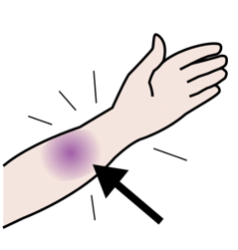
Negrón ou golpe sen ferida
Aplicar frío local na zona afectada para baixar a inflamación. Si é posible, elevar a zona afectada e mantela en repouso.

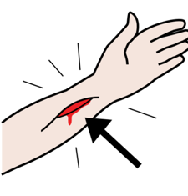
Ferida
Lavar cunha gasa, con auga e xabón, dende o centro da ferida ata fóra. Despois secar con gasas. Se existe unha hemorraxia importante, taponar a ferida con gasas e comprimir a zona.

Hemorraxia nasal
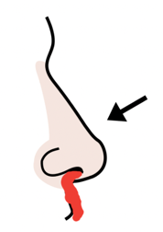
Para tratala seguiremos 2 pasos:
1. Sentar á vítima e inclinala lixeiramente cara adiante.
2. Apertar o nariz da vítima de 5 a 20 minutos, empregando os dedos polgar e índice, ata que deixe de sangrar.
É importante non botar a testa cara atrás, para que o sangue non vaia para a boca. Isto podería provocar náuseas, tose ou vómitos.

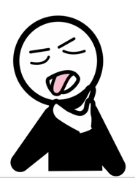
Obstrución da vía aérea
Obstrución incompleta - Se a obstrución é incompleta e a vítima pode tusir, animarás a que o faga.
Obstrución completa - Se a obstrución é completa e non pode tusir, aplicarás a manobra de Heimlich.

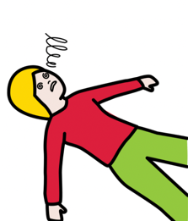
Perda do coñecemento
- Comprobar a consciencia - Debemos tombar ao ferido de costas. Fálalle á vítima para comprobar si responde e está consciente.
- Comprobar a respiración - Se está inconsciente, comprobarás si respira. Farás a manobra "fronte-queixo": colocas unha man na fronte da vítima e a outra no queixo. Despois, apuxarás coa man da fronte, cara atrás. Nesta posición, deberás "ver, escoitar e sentir" a respiración.
- Vítima inconsciente e respira - deberás colocala en Posición Lateral de Seguridade.
- Vítima inconsciente e non respira - chamarás ao 112 (si non o fixeches antes), mirarás si hai algún DEA cerca e comezarás a manobra de RCP.

Atribución dos recursos incorporados ao documento

Recursos incorporados por orde de aparición e páxina:

Páxina 1:
Elaboración propia (proxecto cREAgal). Imaxe de portada: Contornas diferentes,deportistas referentes. (CC BY-NC-SA 4.0)
Páxina 4:
Helene Stjernlöf. Xogadores practicando goalball. (CC BY-NC-SA 4.0)
Páxina 5:
Q8682. Partido de goalball. (CC BY-NC-SA 4.0)
Stig Morten Skjæran. Xogador lanzando na boccia. (CC BY-NC-SA 4.0)
Páxina 6:
GailLeenstra. Xogador lanzando na boccia con quenlla. (CC BY-NC-SA 4.0)
Elaboración propia (proxecto cREAgal). Boccia autoconstruido con material de refugallo. (CC BY-NC-SA 4.0)
Paxina 9:
Pictograma Arasaac
Pictograma Arasaac
Obra derivada (proxecto cREAgal) a partir de pictograma Arasaac. Hemorraxia nasal (CC BY-NC-SA 4.0)
Pictograma Arasaac
Pictograma Arasaac

Os símbolos pictográficos identificados como Pictogramas de Arasaac son propiedade do Goberno de Aragón e foron creados por Sergio Palao para ARASAAC (http://www.arasaac.org), que os distribúe baixo Licenza Creative Common BY-NC-SA.

“Resumo de contido – Contornas diferentes, deportistas referentes”, do proxecto cREAgal, publícase coa Licenza Creative Commons Recoñecemento Non-comercial Compartir igual 4.0

